Tillsynsbegäran – information om höga naturvärden i avverkningsanmälan A 29537-2025 i Strömsunds kommun
Denna tillsynsbegäran behandlar höga naturvärden i avverkningsanmälan A 29537-2025 i Strömsunds kommun som inkom 2025-06-17 och omfattar 5,4 ha.
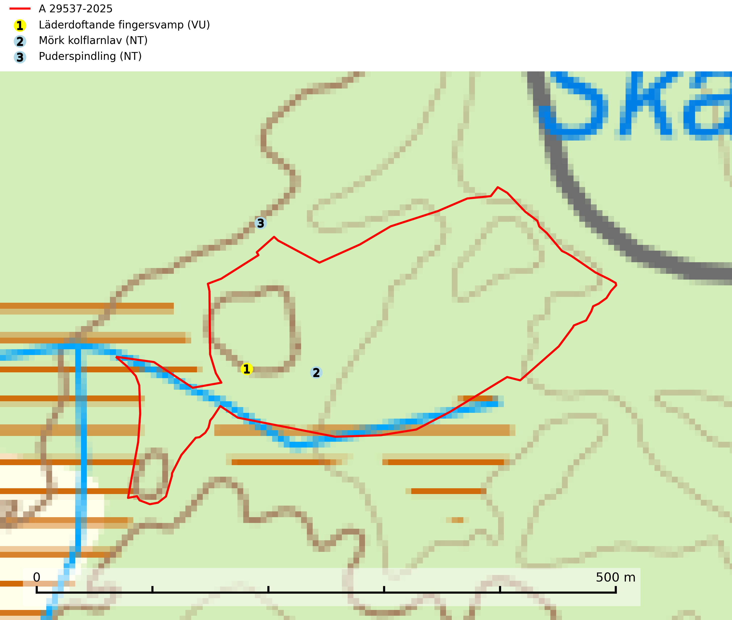
Figur 1. Fyndplatser för naturvårdsarter i och inom 17 meter från avverkningsanmälan. Markörer utan svart kant är placerade på fyndplatsen. Markörer med svart kant är placerade vid sidan av fyndplatsen har ett svart streck som visar fyndplatsens exakta position. Kartans mittpunktskoordinat är N 7036347, E 522073 i SWEREF 99 TM.
I och inom 17 meter från avverkningsanmälan finns fynd av 3 naturvårdsarter, varav 3 är rödlistade: läderdoftande fingersvamp (VU), mörk kolflarnlav (NT) och puderspindling (NT). Se Figur 1.

Tillsynsbegäran
Vi begär härmed att Skogsstyrelsen fattar beslut enligt miljöbalken som säkerställer att skogens höga naturvärden bevaras samt att EU-lagstiftning efterlevs och att artskyddsbrott förhindras.
Vi önskar även ta del av de ställningstaganden och beslut som myndigheten meddelar till följd av aktuell avverkningsanmälan och föreningens inlaga (se 34 § förvaltningslagen).

Naturvårdsarter och fridlysta arter
Nedan följer beskrivningar av de naturvårdsarter och fridlysta arter som har sina livsmiljöer och växtplatser i den avverkningsanmälda skogen. De påträffade naturvårdsarterna är ett tydligt kvitto på att det rör sig om en skog med höga naturvärden.
Läderdoftande fingersvamp (VU) bildar mykorrhiza med gran i örtrik äldre barrskog, ofta på kalkrik mark. Den har en speciell doft som kan påminna om nytt skoläder (skoaffär), därav det svenska namnet. Den totala populationen i landet bedöms ändå ha minskat starkt och fortsatt kommer att minska då arten är knuten till en bördig äldre kalkgranskogsmiljö som successivt avverkas och där få områden alltjämt är formellt skyddade. All form av hårdhänt skogsavverkning på eller i närheten av växtplatsen missgynnar arten. Artens huvudsakliga koppling till produktiva äldre granskogar med hög bonitet gör den särskilt utsatt för slutavverkning. Samtliga lokaler bör undantas från rationellt skogsbruk och få ett områdesskydd (SLU Artdatabanken, 2024; Nitare & Skogsstyrelsen, 2019).
Mörk kolflarnlav (NT) är brandberoende och växer nästan uteslutande på kolad hård kärnved av tall. Arten förekommer främst i glesa, öppna tall- och blandbarrskogar av naturskogskaraktär och etableringen verkar ske sent efter brand, kanske först efter 100–300 år. Mörk kolflarnlav indikerar skog med höga naturvärden och vanligast är att den påträffas på rester av nedbrunna torrakor och högstubbar och lågstubbar som är så grova att hela innandömet är urbränt. Tall- och blandbarrskogar av naturskogskaraktär med spår av återkommande bränder hyser höga biologiska värden och bör skyddas (SLU Artdatabanken, 2024).
Puderspindling (NT) bildar mykorrhiza med gran och växer i äldre ängsgranskog på kalkrik mark. Påträffas ofta i myrstackar. Storskaligt skogsbruk med kalavverkning och markberedning eller kraftig gallring är det främsta hotet mot arten. På sikt är det ett problem att skogar av denna typ, med stort inslag av äldre träd inte nybildas. Ett fullständigt skydd för artens lokaler bör övervägas. Där avverkning ändå tillåts måste den ske försiktigt så att kontinuiteten i trädskiktet inte bryts. Ett tillräckligt antal äldre träd måste finnas kvar i beståndet. Det är önskvärt med stor naturvårdshänsyn i alla områden med äldre granskog på näringsrik mark oavsett om dess flora är känd eller ej (SLU Artdatabanken, 2025).

